# Thiết lập Máy chủ “Squid Proxy” Server  trên Ubuntu

Cài đặt Squid trên Ubuntu:

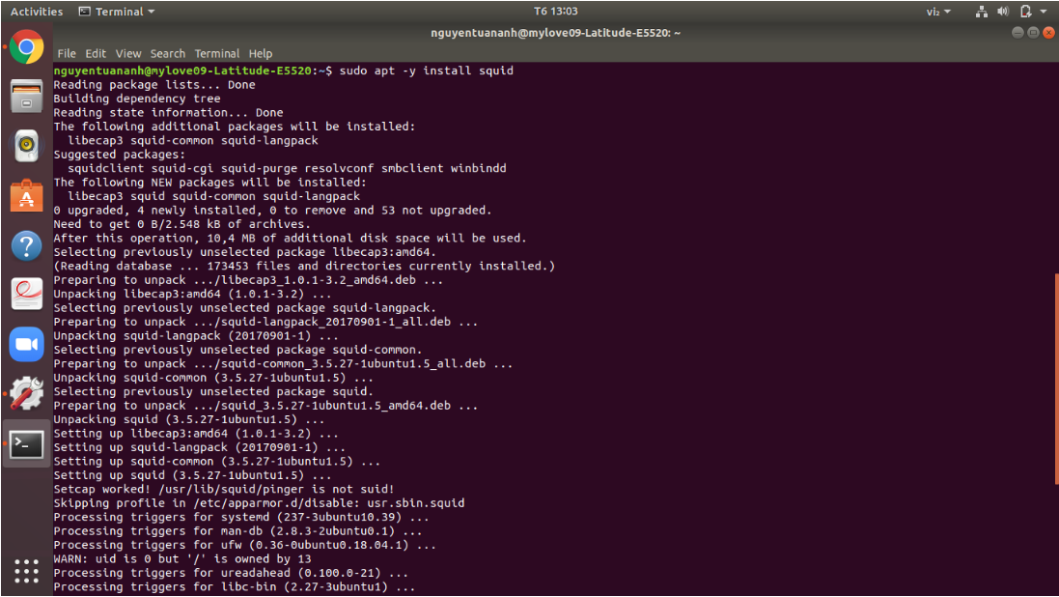

Khi Squid được cài đặt, chúng ta tiến hành kiểm tra trạng thái Squid:

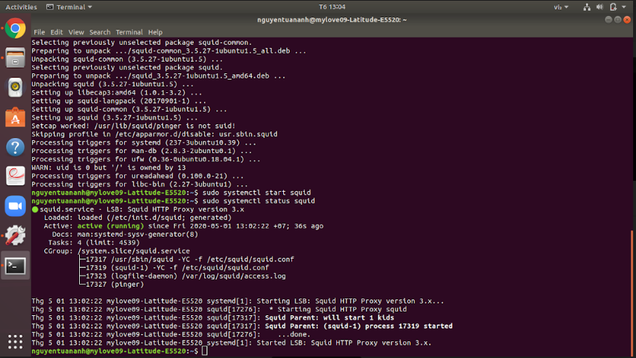

Cài đặt apche2-utils và tạo tệp passwd chạy với người dùng proxy:

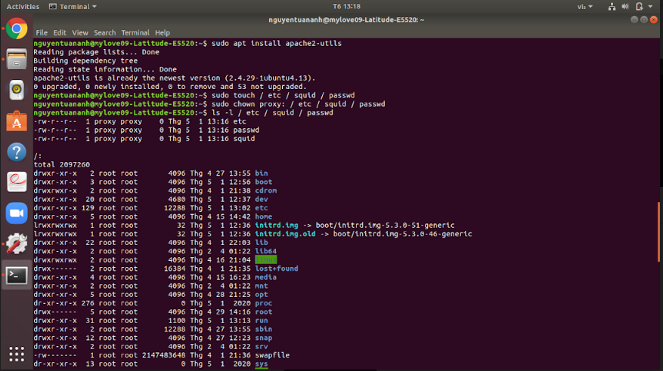

Thêm địa chỉ IP và cổng:

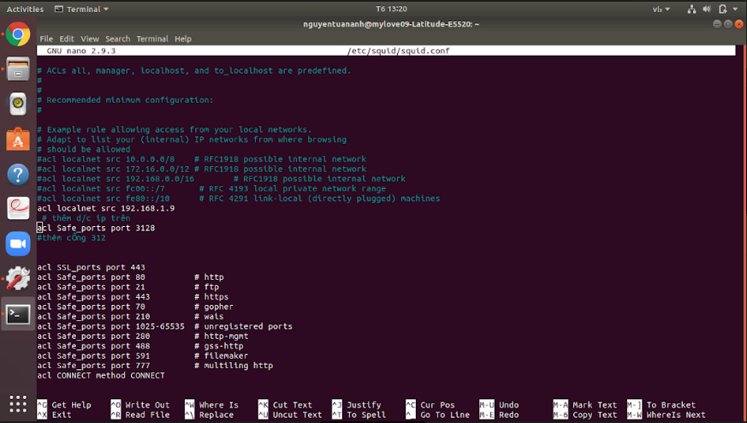

Thêm người dùng tên Phúc và mật khẩu:

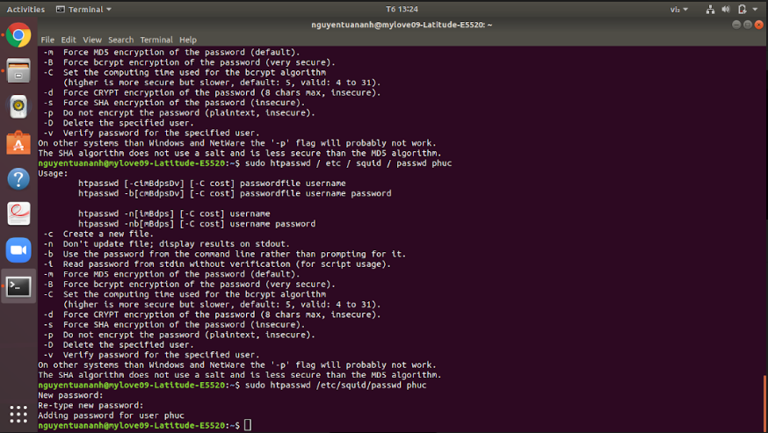

Chặn web facebook và twitter

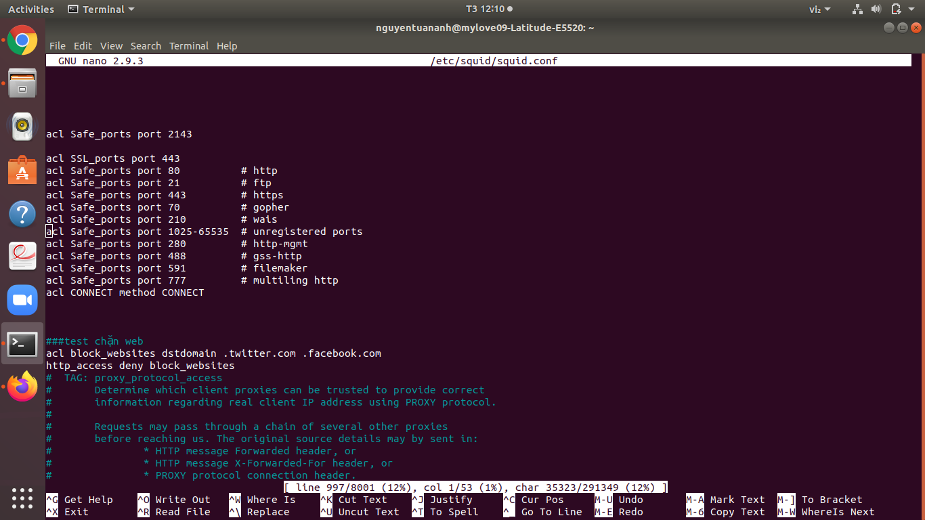

Chặn facebook

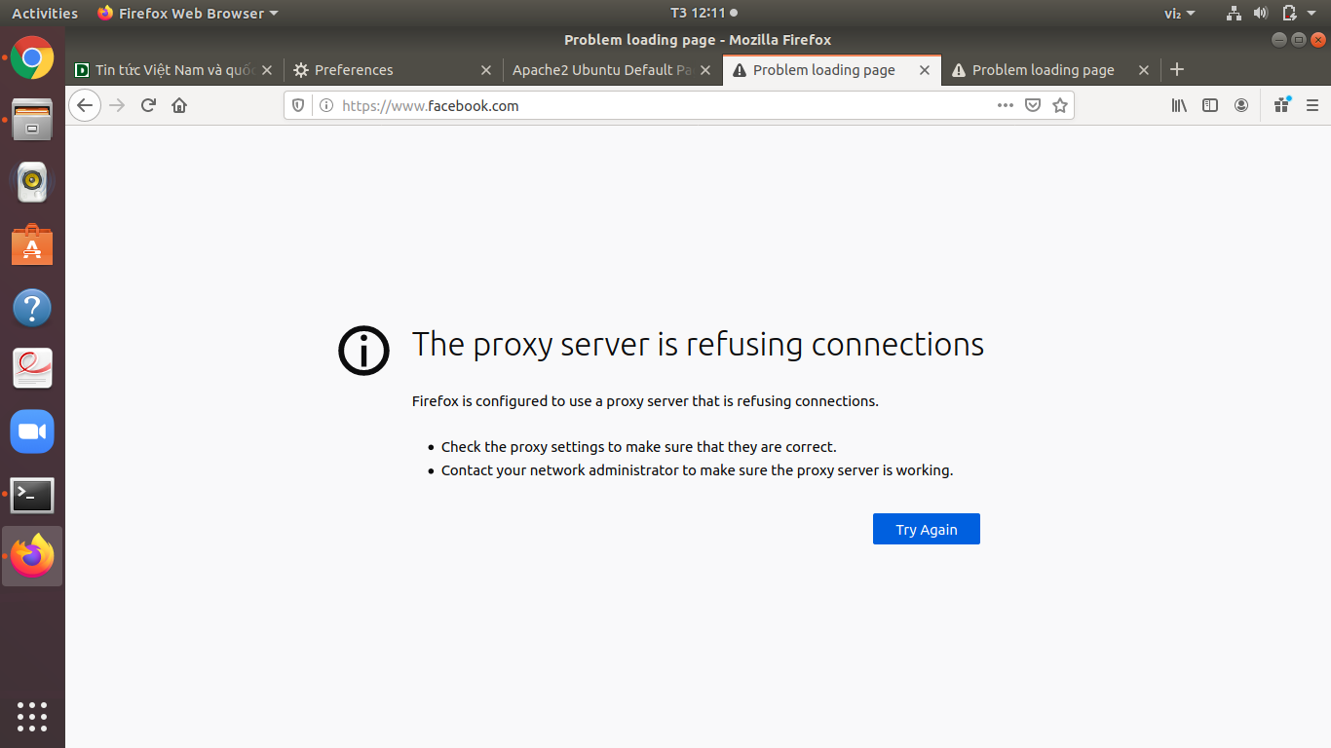

Chặn twitter

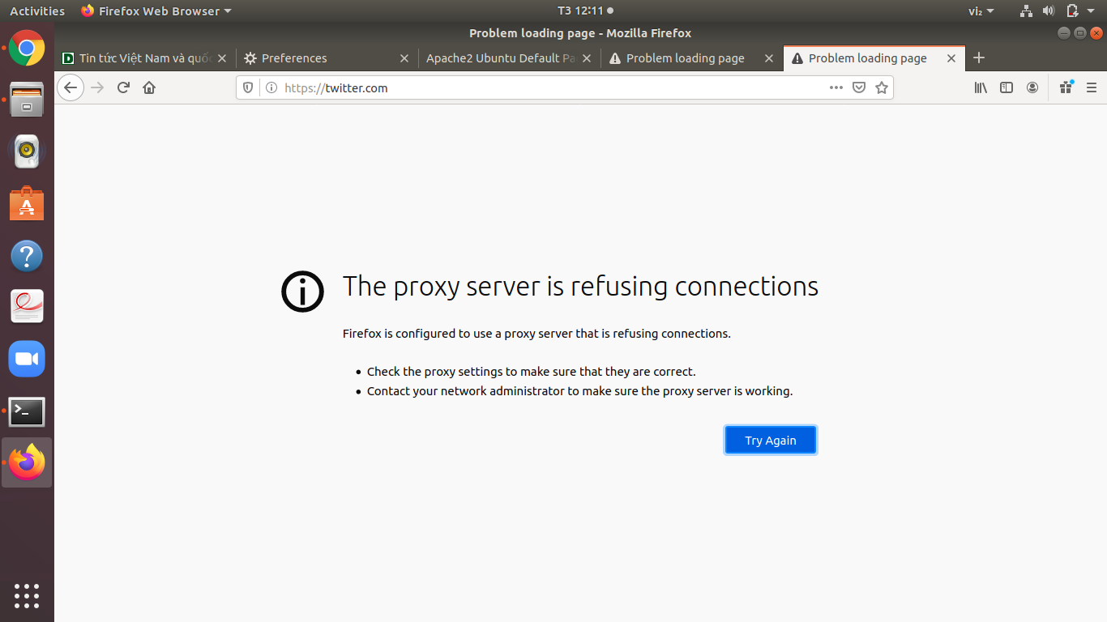

Trang web không bị chặn

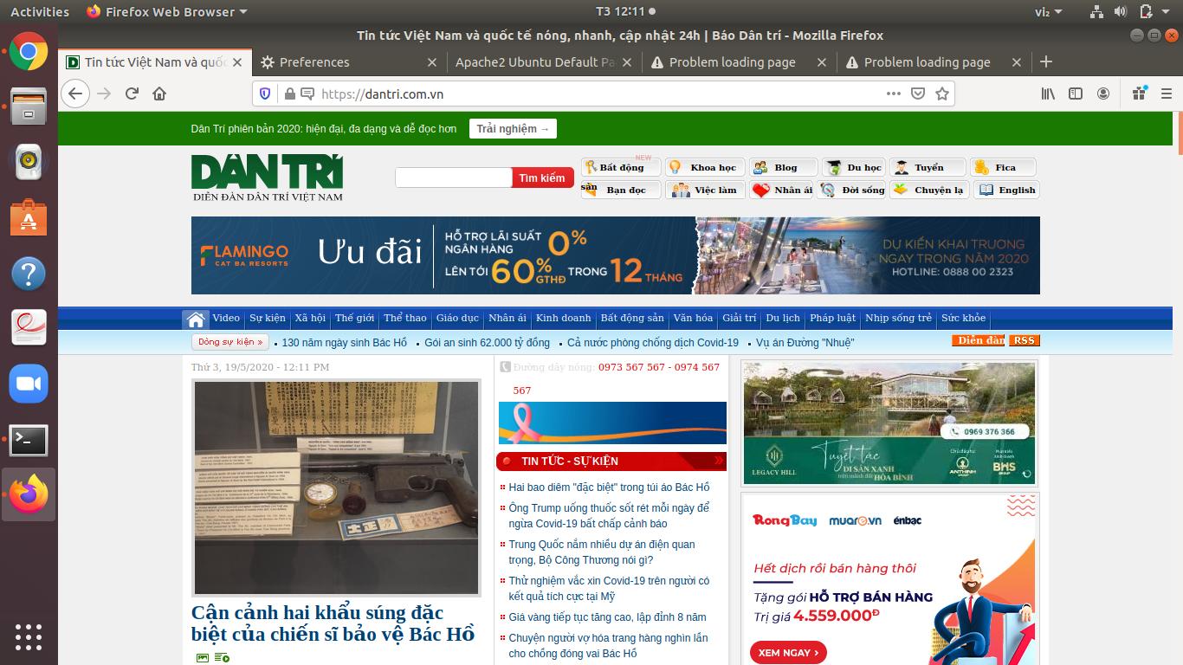

Tạo yêu cầu đăng nhập tk mk khi vào trình duyệt web

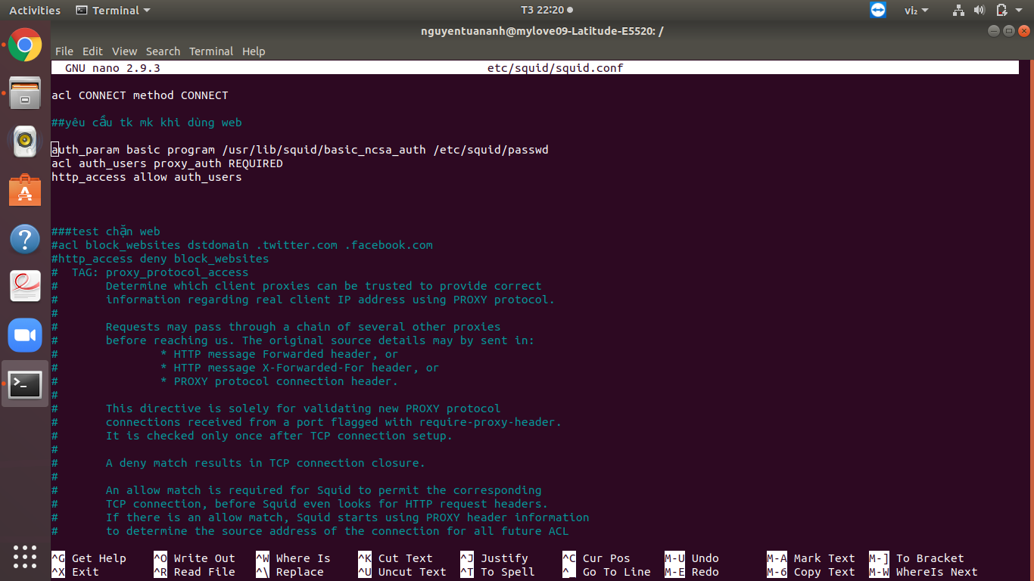

Nhập tk mk người dung phúc

